
МИНОБРНАУКИ РОССИИ
Федеральное государственное бюджетное образовательное учреждение
высшего образования
«МИРЭА − Российский технологический университет»
РТУ МИРЭА
Институт информационных технологий (ИИТ)
Кафедра цифровой трансформации (ЦТ)

ОТЧЕТ ПО ПРАКТИЧЕСКОЙ РАБОТЕ №2
по дисциплине «Разработка баз данных»

Студент группы ИНБО-01-17 | ИКБО-50-23. Павлов Н.С.. | (подпись)
Преподаватель | Мажей Я. В. | (подпись)

Москва 2025 г.

СОДЕРЖАНИЕ

1. ПОСТАНОВКА ЗАДАЧИ 3
2 ВЫПОЛНЕНИЕ РАБОТЫ 5
2.1 ИСХОДНЫЕ ТАБЛИЦЫ 5
2.2 ЗАДАНИЕ 1 12
2.3 ЗАДАНИЕ 2 15

1. ПОСТАНОВКА ЗАДАЧИ
Цель: Научиться извлекать и комбинировать данные из нескольких связанных таблиц с помощью соединений (JOIN) и теоретико-множественных операторов (UNION, INTERSECT, EXCEPT), а также освоить продвинутые паттерны, такие как «само-соединение» и «анти-соединение».
Задачи:
Задание 1: демонстрация различных типов соединений.
На основе индивидуальной схемы данных, составить и выполнить пять аналитических запросов, демонстрирующих различные типы соединений.
Каждый запрос должен решать осмысленную задачу в рамках вашей предметной области.
В начале отчёта должны быть приложены скриншоты всех используемых таблиц индивидуальной схемы данных.
- Запрос с INNER JOIN: подсчитайте количество связанных записей между таблицами (например, «сколько лекарств у каждого производителя?»)
- Запрос с LEFT JOIN: проанализируйте наличие или отсутствие связей (например, «сколько лекарств у каждого производителя, включая тех, у кого лекарств нет?»)
- Запрос с RIGHT JOIN и WHERE... IS NULL (паттерн «анти соединение»): найдите и подсчитайте записи без связей (например, «сколько лекарств не имеют производителя в базе?»)
- Запрос с FULL JOIN: получите общую статистику – сколько всего связанных записей, и сколько записей без связей.
- Запрос с CROSS JOIN: сформировать декартово произведение всех записей одной таблицы со всеми записями другой, создав тем самым все возможные комбинации строк между ними.
Задание 2: применение теоретико-множественных операторов.
На основе индивидуальной схемы данных составить и выполнить три запроса, демонстрирующих практическое применение операторов UNION, INTERSECT и EXCEPT.
- UNION: составить единый список из данных двух разных таблиц (столбцы должны быть совместимы по типу).
- INTERSECT: найти общие записи, которые удовлетворяют двум разным условиям или находятся в двух разных наборах данных.
- EXCEPT: найти записи, которые присутствуют в одном наборе данных, но отсутствуют в другом.

2 ВЫПОЛНЕНИЕ РАБОТЫ

2.1 ИСХОДНЫЕ ТАБЛИЦЫ
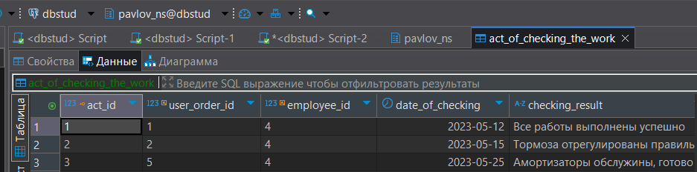
Рисунок 1 – Таблица act_of_checking_the_work
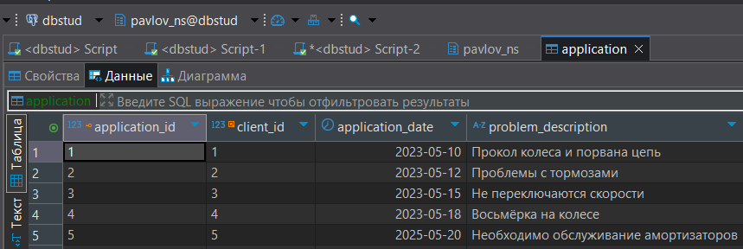
Рисунок 2 – Таблица application
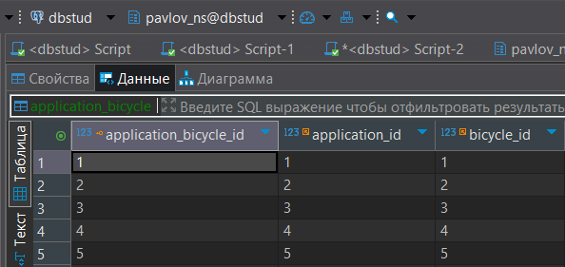
Рисунок 3 – Таблица application_bicycle
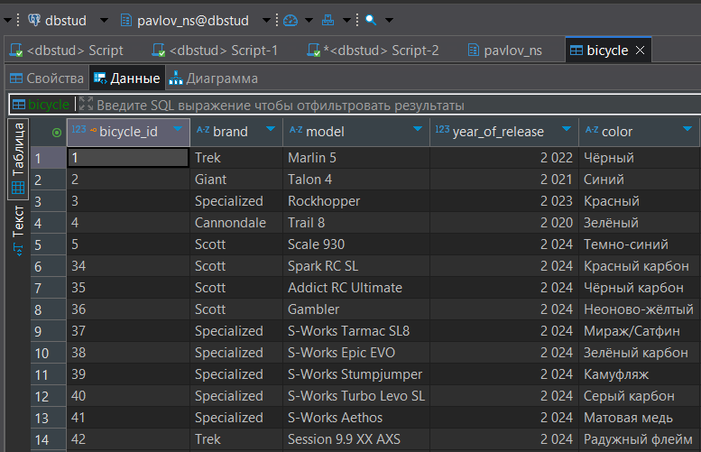
Рисунок 4 – Таблица bicycle
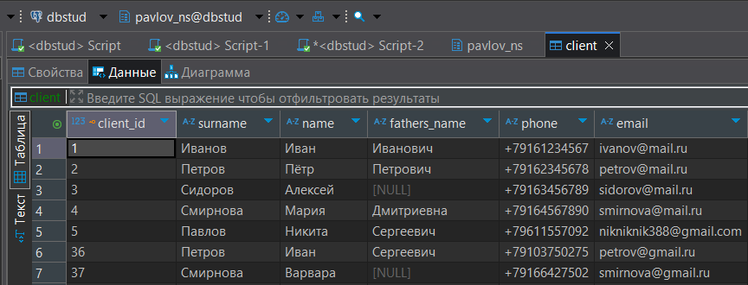
Рисунок 5 – Таблица client
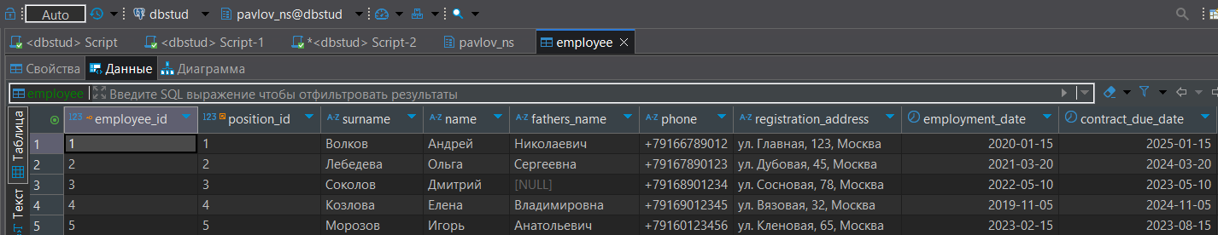
Рисунок 6 – Таблица employee
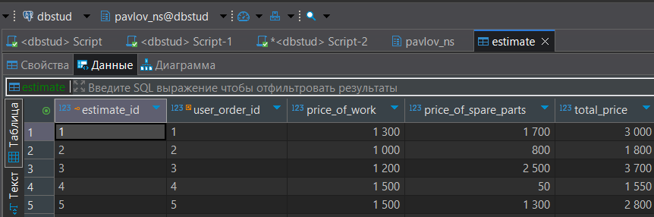
Рисунок 7 – Таблица estimate
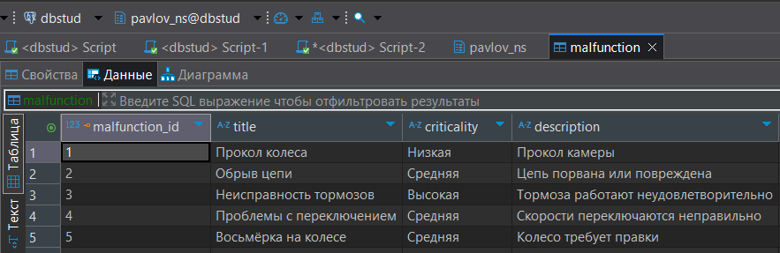
Рисунок 8 – Таблица malfunction
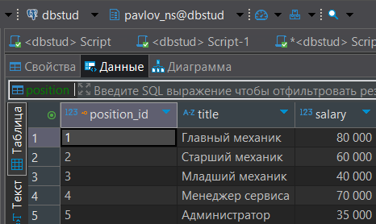
Рисунок 9 – Таблица position
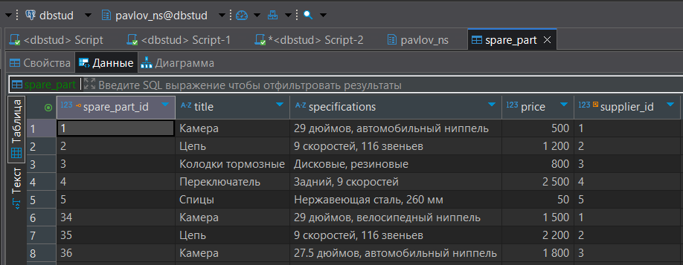
Рисунок 10 – Таблица spare_part
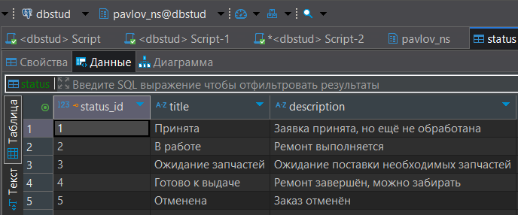
Рисунок 11 – Таблица status
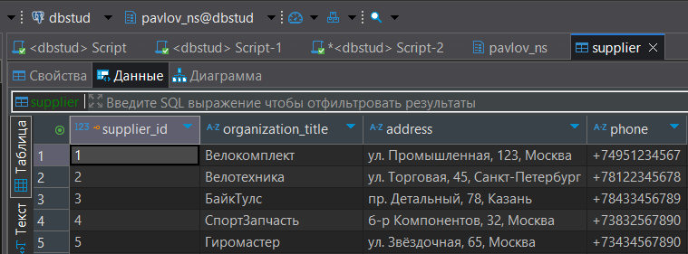
Рисунок 12 – Таблица supplier
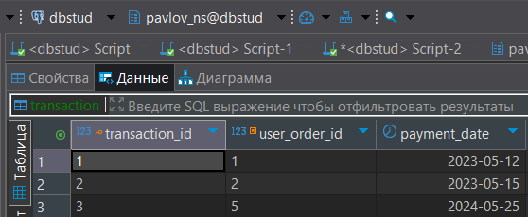
Рисунок 13 – Таблица transaction
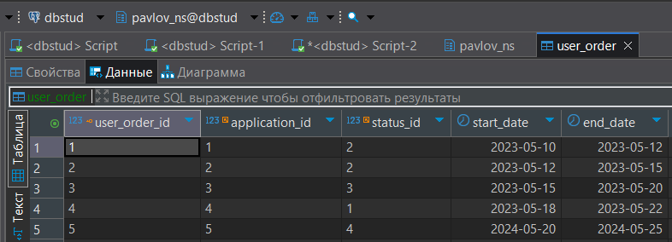
Рисунок 14 – Таблица user_order
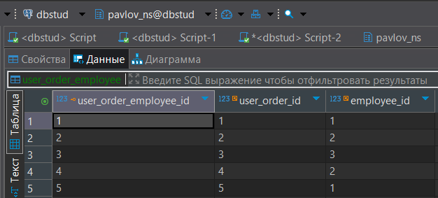
Рисунок 15 – Таблица user_order_employee
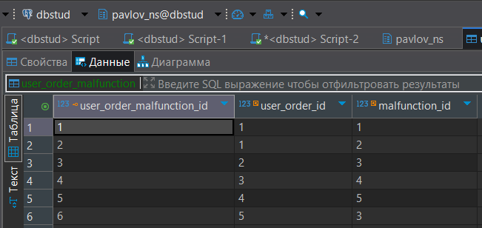
Рисунок 16 – Таблица user_order_malfunction
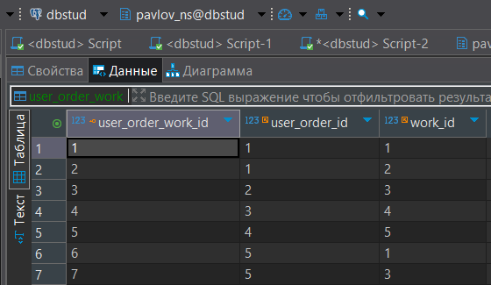
Рисунок 17 – Таблица user_order_work
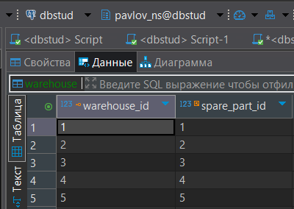
Рисунок 18 – Таблица warehouse
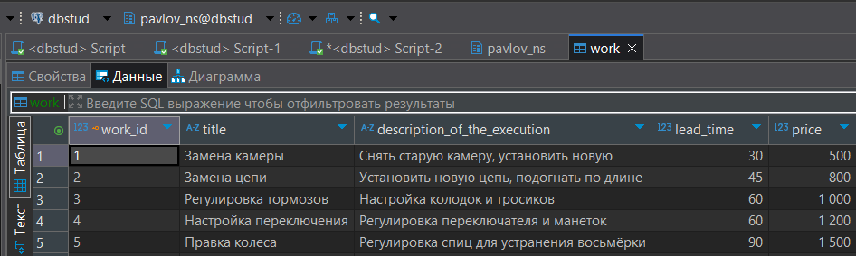
Рисунок 19 – Таблица work
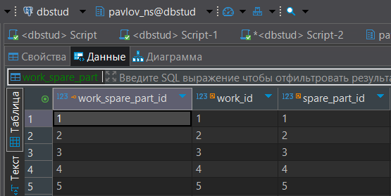
Рисунок 20 – Таблица work_spare_part

2.2 ЗАДАНИЕ 1
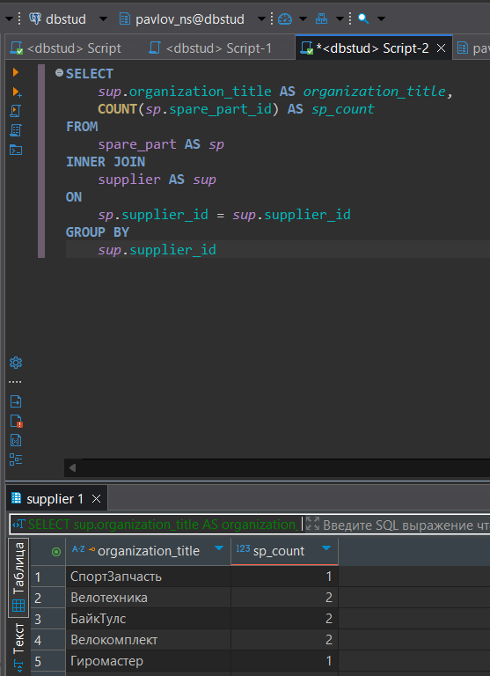
Рисунок 21 – Запрос с INNER JOIN
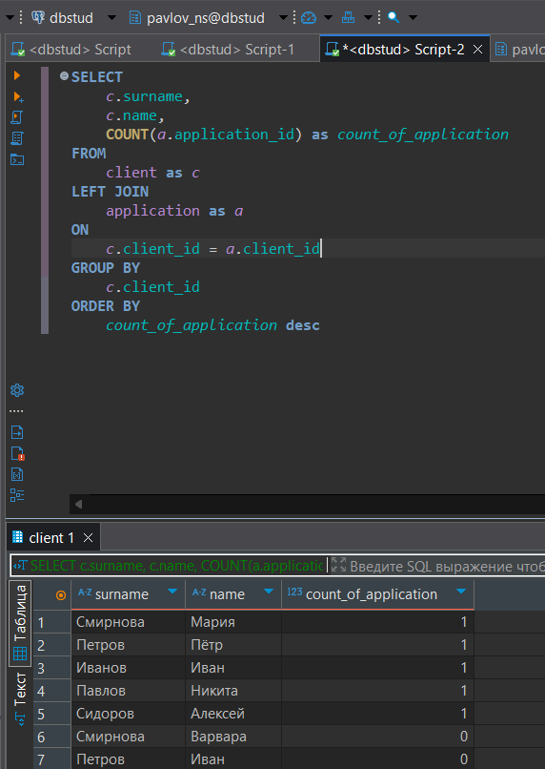
Рисунок 22 – Запрос с LEFT JOIN
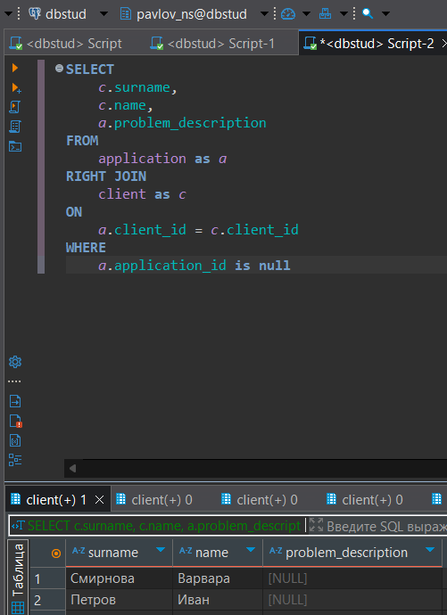
Рисунок 23 – Запрос с RIGHT JOIN
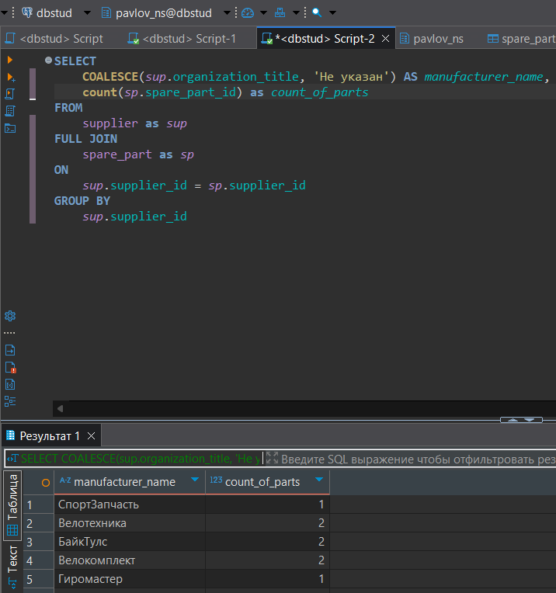
Рисунок 24 – Запрос с FULL JOIN
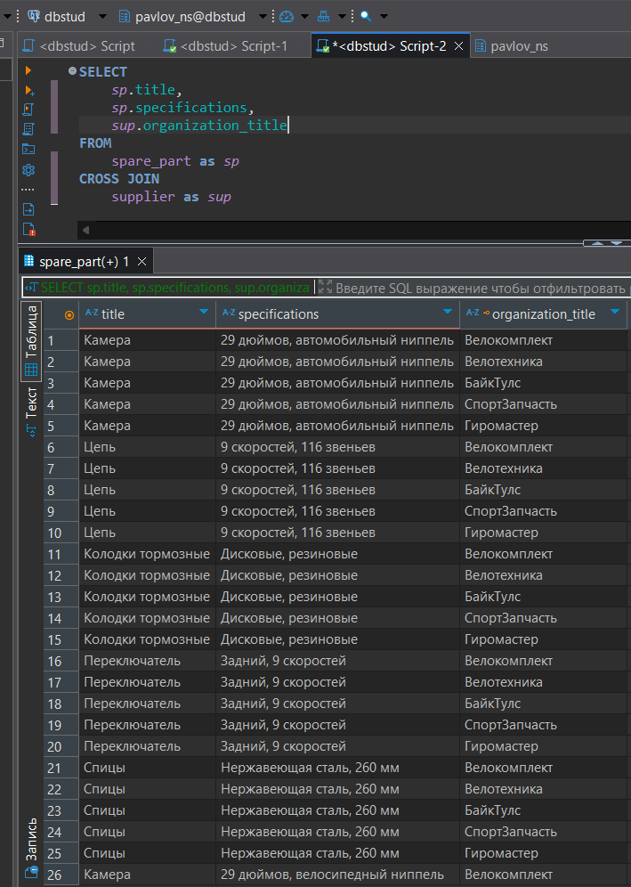
Рисунок 25 – Запрос с CROSS JOIN

2.3 ЗАДАНИЕ 2
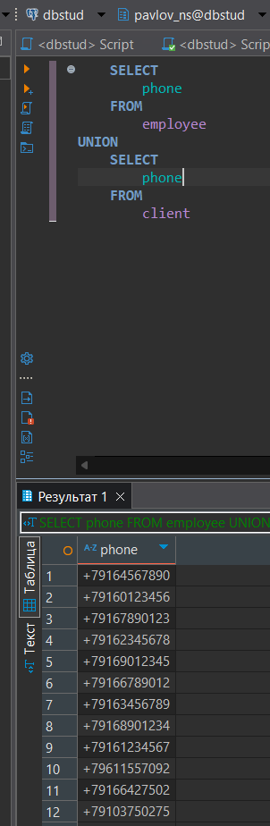
Рисунок 26 – Запрос с UNION
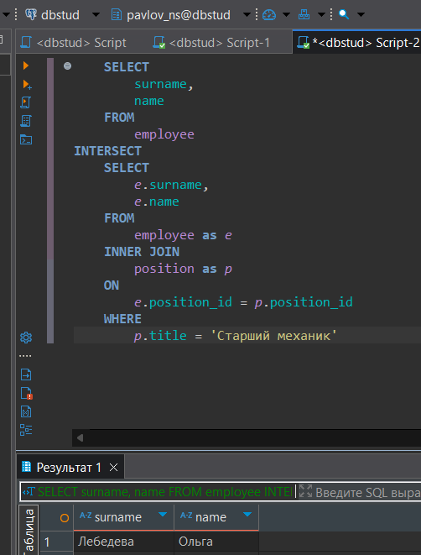
Рисунок 27 – Запрос с INTERSECT
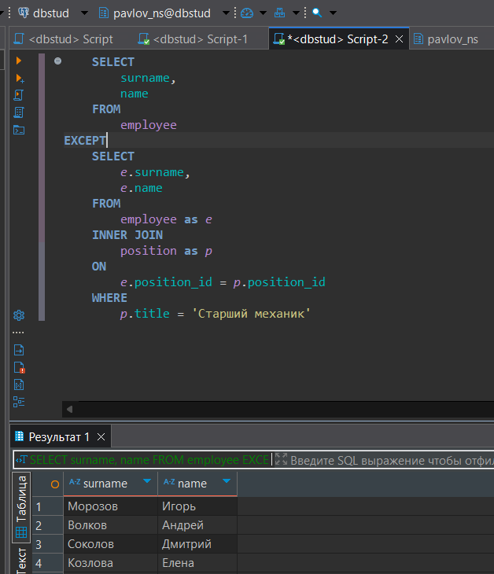
Рисунок 28 – Запрос с EXCEPT

